Задача «Задача о назначениях»

Решение Евченко Богдана ПИ-15-1

https://github.com/olderor/advanced5

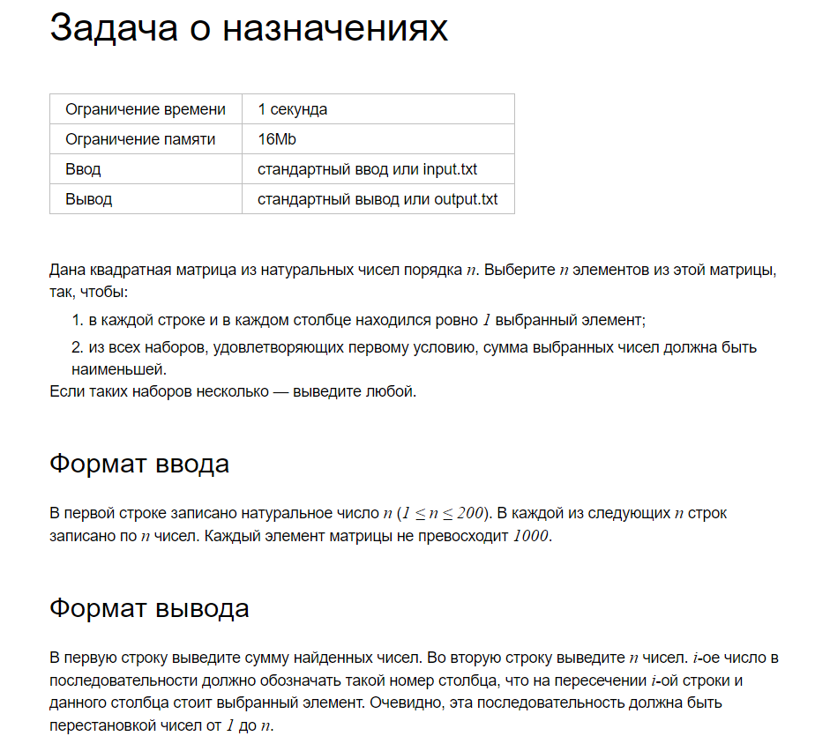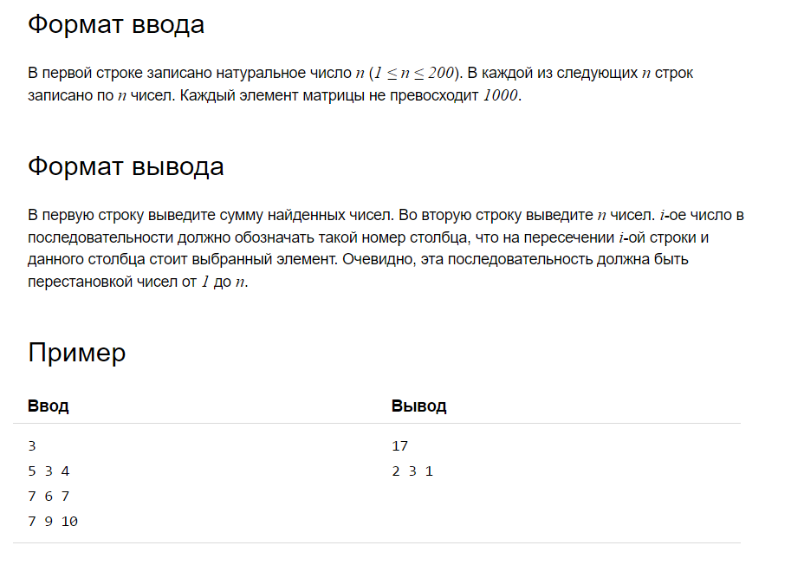

Решение.

1. Построим из матрицы двудольный граф, вершинами которого будут индексы рядков в одной доле и индексы столбцов в другой. Для каждого рядка соединим его ребрами с всеми столбцами. Для каждого ребра зададим пропускную способность 1 и цену – значение в матрице для текущего рядка и столбца. Добавим новые две вершины: сток и исток, соединим сток с вершинами рядков, а исток с вершинами столбцов, задав пропускные способности 1 и цену 0.
2. Найдем максимальный поток минимальной стоимости. Минимальная цена будет минимальной суммой элементов, а перестановкой будут индексы столбцов, по которым прошел поток.

Доказательство

Поскольку сток соединен ребрами с рядками с пропускными способностями 1, то каждый рядок будет использован максимум 1 раз. Каждый рядок соединен с каждым столбцом, поскольку в рядок может войти поток с максимальным значением 1, то для каждого рядка будет найдет только один столбец. Поскольку исток соединен ребрами с столбцами с пропускными способностями 1, то каждый столбец будет использован максимум 1 раз. А также каждый рядок соединен с каждым столбцом, поиск максимального потока даст гарантию того, что все рядки и все столбцы будут использованы. Применив поиск максимального потока с минимальной ценой, минимальная цена будет минимальной суммой элементов, по которым прошелся поток, то есть искомой минимальной суммой элементов матрицы.

Итоги

Для решения задачи необходимо считать матрицу за . Для поиска максимального потока использовался алгоритм Форд-Беллмана, который работает за , где – количество вершин в графе, – количество ребер в графе, – максимальное значение потока. Вершин в графе – количество рядков, количество столбцов, сток и исток. Ребер  – для каждого рядка есть ребра, соединяющие его с каждым столбцом, соединение стока с рядками и истока с столбцами. Поиск максимального потока вызывает алгоритм Форд-Беллмана для поиска кратчайшего пути в худшем случае раз. Заметим, что максимальное значение потока – это размер матрицы, поскольку для каждого рядка используется только один столбец. Итого, поиск максимального потока минимальной стоимости работает за .

Оценка памяти. Для решения задачи потребовалось хранить состояние матрицы , хранить состояние графа , для каждой вершины хранить родителя и общую стоимость . В целом это составляет

Оценка времени работы. Для решения задачи потребовалось: считать данные за , найти максиальный поток минимальной стоимости за , вывести ответ за . Итого,

Итог:

* затраты по памяти.
* затраты по времени.